SIARAN PERS
Samsung Soroti Peran FAST, Kreator dan Live Experience Dalam Membentuk Masa Depan TV di CES 2026
Seri Samsung Tech Forum berlanjut di CES 2026 satukan pemimpin industri untuk membahas evolusi industri streaming
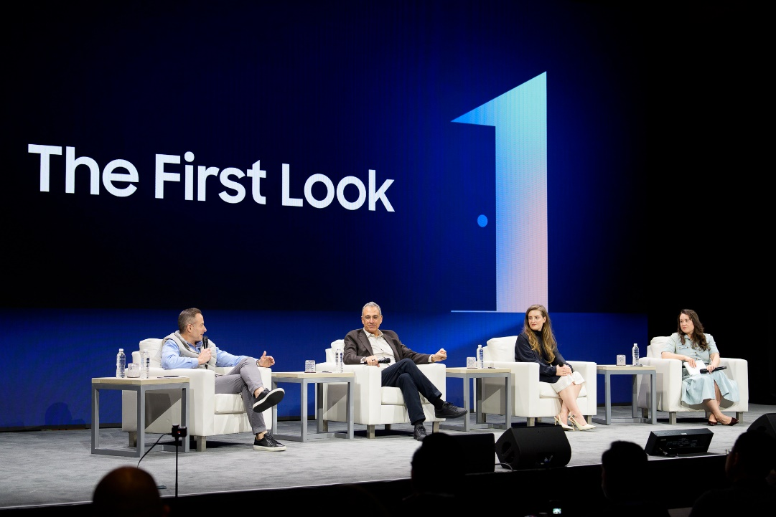
LAS VEGAS — 7 Januari 2026 — Samsung Electronics Co., Ltd. telah menggelar diskusi panel Tech Forum dalam sesi “FAST Forward: How New Streaming Models Are Shaping the Next Generation of TV” sebagai bagian dari rangkaian diskusi panel Samsung Tech Forum di CES 2026. Diselenggarakan di The Wynn, Las Vegas, Nevada, diskusi panel ini mempertemukan para pemimpin industri hiburan dan media untuk membahas tentang evolusi streaming serta pesatnya pertumbuhan free ad-supported television (FAST).
Sesi ini menyoroti keterkaitan antara perilaku dan preferensi konsumen yang berubah dengan cepat, transformasi konten melalui teknologi dan model monetisasi, semakin besarnya peran kreator sebagai studio, serta bagaimana pengalaman interaktif dan live experience mendorong pergeseran dari menonton pasif menuju engagement aktif.
Panel ini dimoderatori oleh Natalie Jarvey dari The Ankler, dan menghadirkan Salek Brodsky, SVP sekaligus Global Head of Samsung TV Plus; Alessandra Catanese, CEO Smosh; serta Bruce Casino, EVP Sales & Distribution U.S., NBCUniversal Global TV Distribution.
FAST Meraih Momentum Seiring Audiens Meninjau Ulang Value Mereka
Di tengah kejenuhan konsumen terhadap model berlangganan dan lanskap streaming yang semakin terfragmentasi, diskusi panel berfokus pada bagaimana FAST mengembalikan kesederhanaan dan value pada pengalaman menonton TV. Samsung TV Plus menjadi sorotan sebagai platform yang dirancang untuk mengurangi friksi, dengan menawarkan ratusan channel siaran langsung dan konten on-demand yang bisa diakses secara mudah dan gratis di berbagai TV dan perangkat Samsung di seluruh dunia.
“Pengalaman menonton TV saat ini sering kali terasa terlalu merepotkan bagi pemirsa,” ujar Brodsky. “Tujuan kami melalui Samsung TV Plus adalah menyederhanakan kembali pengalaman menonton TV dengan menggabungkan kekuatan penemuan konten linear dan pengalaman modern yang serba terhubung, sehingga menonton terasa mudah, lebih terkurasi, dan memberikan value nyata.”
Para panelis menekankan bahwa FAST telah berkembang menjadi bagian inti dari ekosistem streaming, melengkapi model berlangganan dan model tradisional sekaligus menghadirkan program-program premium yang telah teruji kepada audiens dalam skala besar. Bagi Samsung TV Plus, evolusi ini berakar pada pengalaman bersama yang meningkatkan kualitas menonton dan menjangkau pengguna bukan hanya di tempat mereka berada saat ini, tetapi juga ke arah yang mereka inginkan.
Model Hybrid Mendefinisikan Ulang Ekosistem Streaming
Para panelis menegaskan bahwa evolusi streaming bukan semata soal menggantikan model tradisional, melainkan memperluas cara audiens berinteraksi dengan konten. Model FAST, layanan berlangganan, dan distribusi linear kini semakin berjalan beriringan, memungkinkan studio memperpanjang umur waralaba yang telah teruji, menjangkau penonton baru, serta meraih nilai tambah, tanpa mengorbankan kinerja di channel lain. Dengan memanfaatkan data, perilaku audiens, dan puluhan tahun pemahaman akan konten, perusahaan media memanfaatkan FAST sebagai pelengkap channel yang sudah ada untuk membangun ekosistem yang lebih tangguh dan terdiversifikasi.
EVP Bruce Casino menekankan bagaimana pendekatan ini telah memungkinkan NBCUniversal menghadirkan konten klasik maupun kontemporer kepada audiens FAST, sembari tetap mencatat performa kuat di berbagai platform. “FAST tidak menggantikan model distribusi tradisional, tetapi memperluasnya,” kata Casino. “Yang kami lihat, ketika konten berkualitas hadir di berbagai platform, ia justru akan menciptakan nilai tambah bukan saling memakan, sehingga waralaba dapat berkembang di FAST, di streaming, maupun saluran linear.”
Kreator Muncul sebagai Studio Baru
Diskusi panel ini juga mengulas bagaimana perubahan kebiasaan konsumen dan platform TV membuat para kreator konten tidak lagi harus bergantung secara eksklusif pada studio-studio yang ada untuk menjangkau audiens yang luas. Seiring medium ini berkembang dari platform sosial ke ruang keluarga, FAST berperan sebagai jembatan antara budaya digital dan TV tradisional, sekaligus mendorong peningkatan kualitas produksinya.
Samsung TV Plus disorot sebagai platform yang membantu para kreator bertransformasi dari brand di ranah digital menjadi studio TV sesungguhnya, memperluas jangkauan audiens, membuka peluang monetisasi baru, serta membawa konten mereka kepada audiens global yang lebih luas.
Salah satu contoh nyata bagaimana kreator digital dapat berevolusi menjadi studio TV yang kredibel adalah Smosh, kolektif komedi sketsa dan improvisasi. Dengan meluncurkan channel FAST di Samsung TV Plus, Smosh tidak hanya mempertahankan kedekatan dengan penggemar lamanya, tetapi juga membuka akses ke basis penonton yang lebih luas, yang pada akhirnya menopang pertumbuhan jangka panjang.
“Kemitraan dengan Samsung TV Plus memberi kami ruang untuk meningkatkan kualitas produksi dan memperkuat fondasi jangka panjang Smosh,” kata Alessandra Catanese, CEO Smosh. “Ini adalah platform yang tepat untuk memperluas jangkauan audiens kami, sembari memposisikan konten kami dalam lingkungan premium yang selaras dengan arah pertumbuhan perusahaan.”
Pengalaman Live dan Interaktif Mendorong Engagement
Selain tontonan on-demand, para juga panelis membahas bagaimana program siaran langsung seperti konser serta fitur interaktif membentuk ulang pengalaman menonton TV dengan menciptakan momen bersama yang melibatkan audiens secara aktif.
Melalui fitur seperti penayangan premier secara serempak dan partisipasi secara real-time, teknologi telah mengubah TV dari aktivitas pasif menjadi pengalaman interaktif, yang menumbuhkan keterhubungan, antusiasme, dan rasa kebersamaan, yang secara alami mempertemukan para pemirsa. Para panelis pun bersepakat bahwa masa depan TV akan ditentukan oleh fleksibilitas, keterhubungan budaya, serta pengalaman yang mengundang partisipasi, bukan sekadar konsumsi konten semata.
“Konten autentik yang menciptakan koneksi budaya dan menyatukan orang-orang adalah hal yang paling penting,” ujar Brodsky. “Itulah alasan kami terus berinvestasi pada acara live, program kreator, serta format interaktif yang mengingatkan kembali mengapa TV sejak dulu selalu menjadi pusat kehidupan di rumah.”
Di tengah evolusi streaming, Samsung berfokus membentuk ekosistem TV yang memberikan value bagi penonton, membuka peluang bagi para kreator, dan meningkatkan skala bagi pengiklan, sekaligus mendefinisikan ulang makna TV pada tahun 2026 dan seterusnya.
###
Tentang Samsung Electronics Co., Ltd.
Samsung menginspirasi dunia dan membentuk masa depan dengan ide dan teknologi transformatif. Perusahaan ini mendefinisikan ulang dunia TV, digital signage, smartphone, wearables, tablet, elektronik rumah tangga, dan sistem jaringan, juga memori, sistem LSI, dan foundry. Samsung juga memajukan teknologi pencitraan medis, solusi HVAC dan robotik, sembari mengembangkan produk-produk otomotif dan audio melalui Harman. Dengan ekosistem SmartThings, kolaborasi terbuka dengan para mitra, dan integrasi AI ke dalam portfolionya, Samsung menghadirkan pengalaman terhubung yang mulus dan cerdas. Untuk berita terkini, silakan kunjungi Samsung Newsroom di news.samsung.com.

Tentang Samsung TV Plus
Samsung TV Plus adalah layanan hiburan global premium yang berkomitmen menghadirkan pengalaman luar biasa untuk setiap orang dan setiap momen. Sebagai pemimpin di segmen FAST dengan lebih dari 88 juta pengguna aktif setiap bulan, Samsung TV Plus menawarkan ribuan program TV dan film on-demand di satu tempat. Secara global, layanan streaming ini menghadirkan lebih dari 3.500 saluran linear beriklan di 30 negara dan dapat diakses di lebih dari 630 juta perangkat Samsung yang aktif. Samsung TV Plus merupakan wadah eksklusif FAST untuk berbagai channel terkurasi dan acara live, termasuk JONAS 20 Tour dari Jonas Brothers, Letterman TV, Conan O’Brien TV, The Ringer dari Spotify, BillboardTV, serta kreator digital ternama seperti Mark Rober TV, Dhar Mann TV, dan Challenge Accepted dari Michelle Khare. Samsung TV Plus tersedia di Samsung TV, perangkat Galaxy, Samsung Smart Monitor, dan Family Hub, tanpa biaya langganan. Pelajari lebih lanjut di samsungtvplus.com dan ikuti kami di Instagram, Facebook, X, dan LinkedIn.

